**特色项目**

1、整骨疗法

Osteopathie 整骨技术属西医自然疗法，是一个有独立治疗理论和体系的学科，以手动医学为基础，配合现代的脉动治疗仪器，调整肌肉张力、骨骼结构平衡、促通血液循环和植物神经功能，对很多疾病的辅助治疗有意想不到的疗效。现在几乎所有欧美国家都有整骨治疗和整骨学院，肌肉骨骼关节相关疾病是主体，兼治儿童斜颈、脊柱侧弯、髋关节发育不良、儿童发育迟缓等疾病。

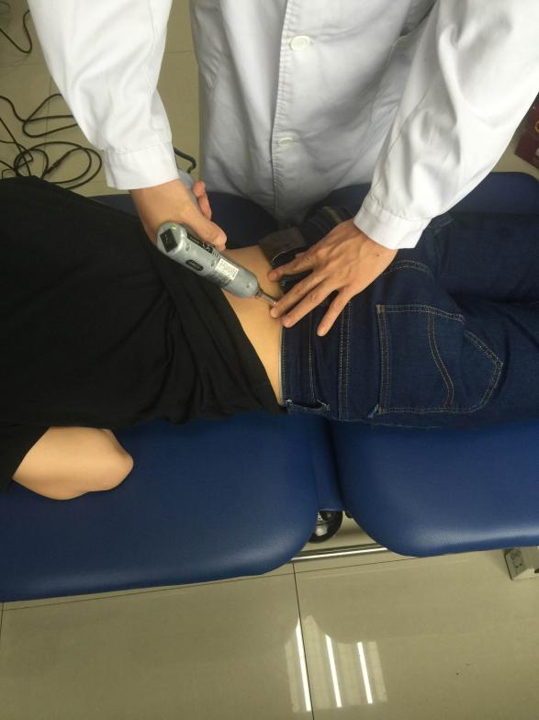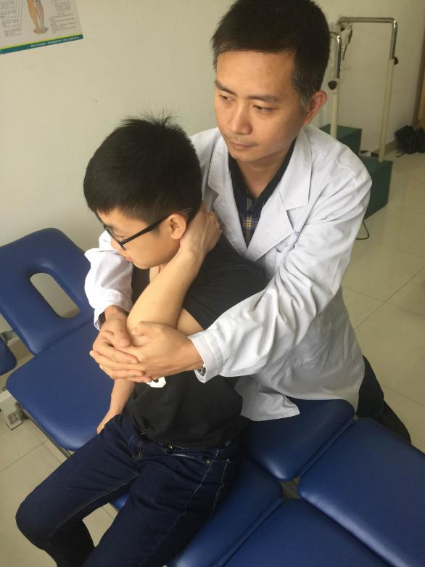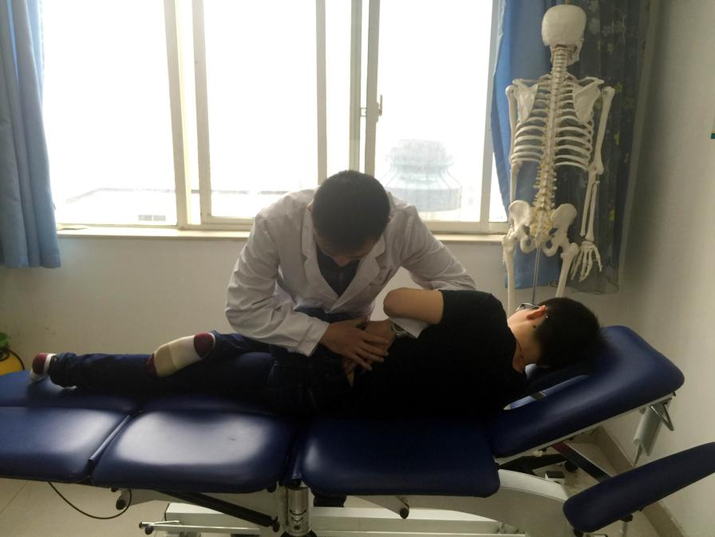

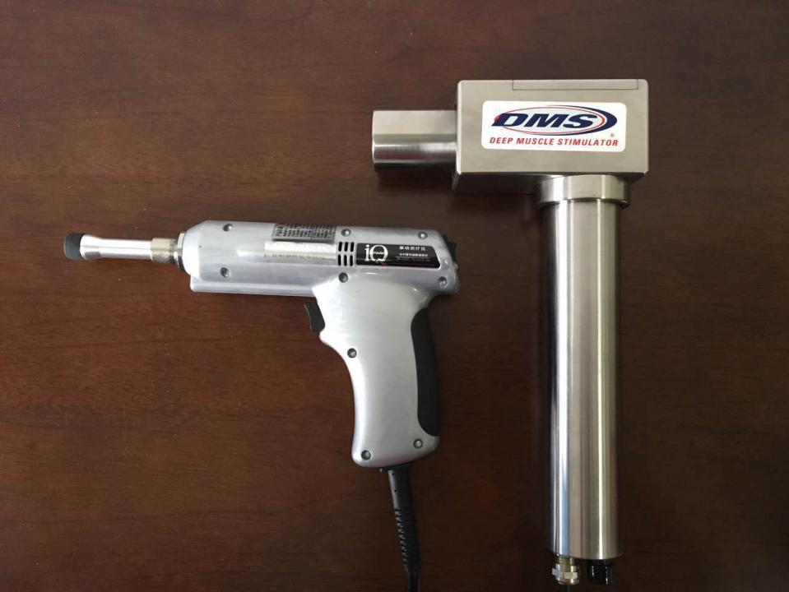

Osteopathie整骨技术主要靠徒手诊疗，辅以脉冲设备作用于机体表面，不开刀，无痛苦，疗效好

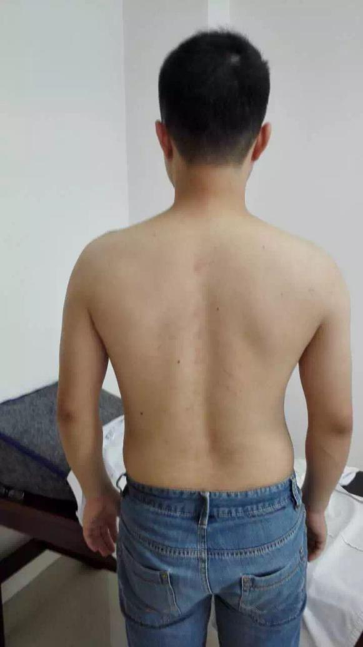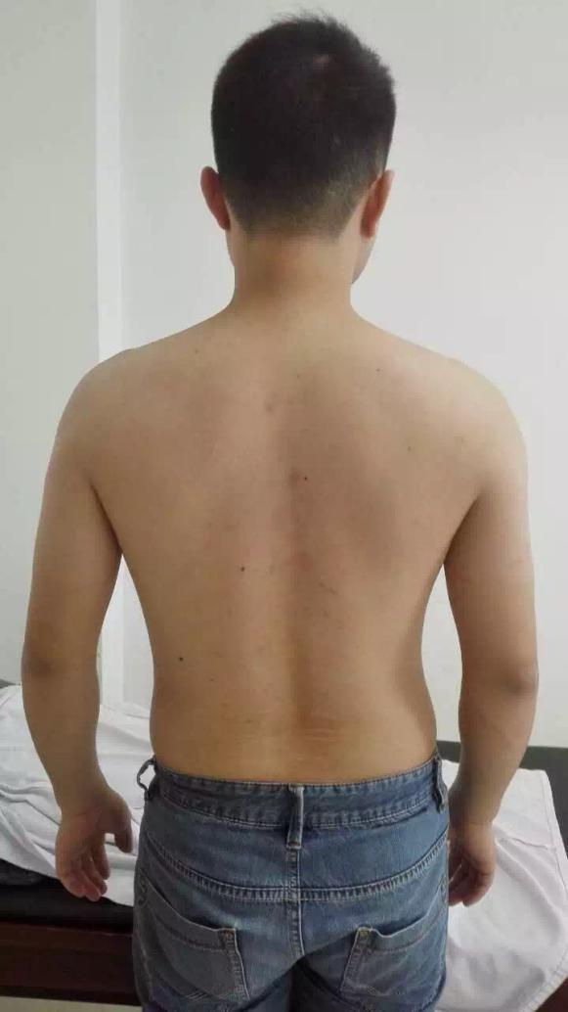

整骨疗法应用于轻度的脊柱侧弯，效果立竿见影

1. ICB生物力学矫形鞋垫

ICB矫形鞋垫是利用下肢生物力学原理重新矫正并使人体回复正常的生物力学足底支撑面的一种矫形工具。通过NAS评估，测量，为每一位病人量身定做ICB鞋垫，让病人穿在脚上以弥补由不良的足部功能造成的缺陷或残疾，克服生物力学异常或损伤导致的脚和下肢的功能限制，解决足部各种异常、双下肢不等长、骨盆倾斜、步态异常、膝痛、腰腿痛等问题。

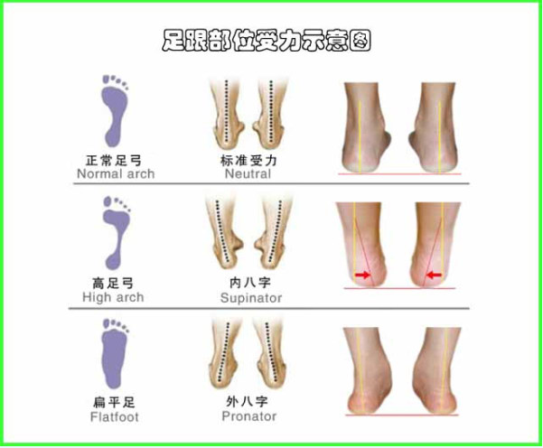

ICB生物力学矫形鞋垫可以控制胫骨扭转，矫正内、外八字以及矫正腿长差导致的骨盆倾斜，防止其引发的髋部、腰背部疼痛

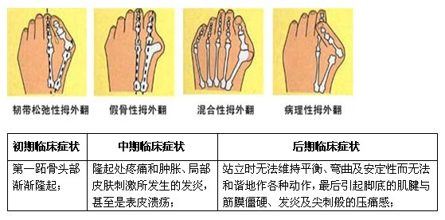

ICB生物力学矫形鞋垫可以治疗早期拇囊炎并防止恶化

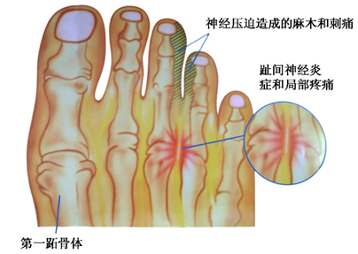

ICB生物力学矫形鞋垫可以缓解跖骨痛

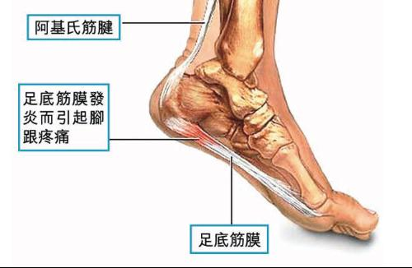

ICB生物力学矫形鞋垫可以保护足弓，控制足底筋膜拉伸引发的疼痛

1. 红外热像检查

医用红外热像检查是接收人体表面在不同部位上辐射出不同强度的红外线，并转换成温度，用来进行疾病诊断和人体功能状态的研究。某些采用X线、B超、CT、MRI检查不能检查的疾病，红外热像检查则能早期诊断，为早期治疗节约宝贵时间。适应范围：健康人群普查－疾病的初筛－亚健康状态的早期发现；血循环早期障碍疾病的诊断：腰椎间盘突出症、颈椎病、股骨头缺血性坏死；炎症性疾病的诊断：腱鞘炎、强直性脊柱炎；疼痛性疾病的诊断：头痛、神经痛、颈肩腰腿痛、关节疼痛；周围神经疾病的诊断：面瘫、面肌痉挛、植物神经功能紊乱；肿瘤的早期诊断：乳腺癌、皮肤癌、甲状腺癌、胃癌、肝癌、胰腺癌等。

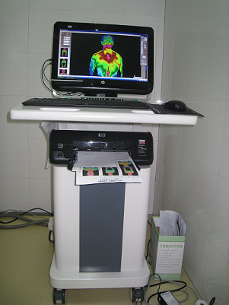 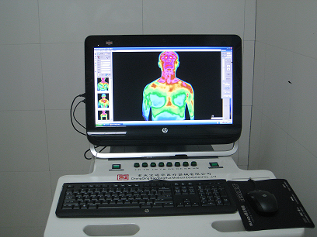

医用红外热像检查仪

1. 臭氧注射疗法

臭氧是一种强氧化剂，具有很强的消炎止痛作用，能在体内快速降解成机体所需要的氧气。因此臭氧注射能消除局部无菌性炎症、改善组织氧供，从而达到消炎止痛、促进组织修复的作用，而且对机体无任何毒副作用。适用于颈椎病、肩周炎、腰椎间盘突出症、膝关节炎、股骨头坏死等疾病的治疗。

